ПРОЕКТ
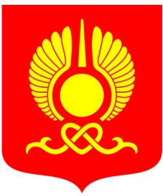

РОССИЙСКАЯ ФЕДЕРАЦИЯ
РЕСПУБЛИКА ТЫВА
ХУРАЛ ПРЕДСТАВИТЕЛЕЙ ГОРОДА КЫЗЫЛА

РЕШЕНИЕ

от 30 сентября 2022 года г. Кызыл №

Об избрании Главы - Председателя
Хурала представителей города Кызыла шестого созыва
В соответствии со ст.36 Федерального закона «Об общих принципах организации местного самоуправления в Российской Федерации» от 06.10.2003 г. №131-ФЗ, на основании ст.40 Устава городского округа «Город Кызыл Республики Тыва», утвержденного Решением Кызылского городского Хурала представителей от 05.05.2005г. № 50, статьей 109 Регламента Хурала представителей города Кызыла, утвержденного Решением Хурала представителей города Кызыла от 20 августа 2007 года № 226,

Хурал представителей города Кызыла РЕШИЛ:

1. По результатам открытого голосования считать избранным на должность Главы - Председателя Хурала представителей города Кызыла шестого созыва _________________________________________________.
2. Опубликовать настоящее решение на официальном сайте органов местного самоуправления городского округа «Город Кызыл Республики Тыва».
3. Настоящее решение вступает в силу со дня его принятия.

Глава - Председатель Хурала
представителей города Кызыла

